Opracowanie Tomasz Chojnacki , Marcin Lamberski

**Datasheet.pdf:**  
str.1  
Dwa szybkie komparatory analogowe małej mocy z programowalnym wejściem i wyjściem rail-to-rail  
<https://www.elektroda.pl/rtvforum/topic165784.html> - trochę opisane jest działanie wzmacniaczy operacyjnych rail to rail  
str.54  
Aby utrzymać napięcie wyższe niż 4 V, wewnętrzne rezystory podciągające/ściągające muszą być wyłączone.  
str.55  
str.56

Str.80

1. **Research o układach wyjścia 10V:**

Układy wyjścia 10V to elementy automatyki, które są odpowiedzialne za wyjście sygnałów o napięciu 10V z urządzeń automatyki. Są one często stosowane w systemach sterowania, ponieważ umożliwiają one precyzyjne kontrolowanie urządzeń za pomocą sygnałów o niskim napięciu. Mogą być one używane do kontrolowania elementów takich jak serwomotory, przekaźniki, przepustnice i inne urządzenia. Układy wyjścia 10V są często stosowane w połączeniu z układami wejścia, które są odpowiedzialne za odczyt sygnałów z urządzeń automatyki.

1. **Schemat układu wyjścia 10V:**

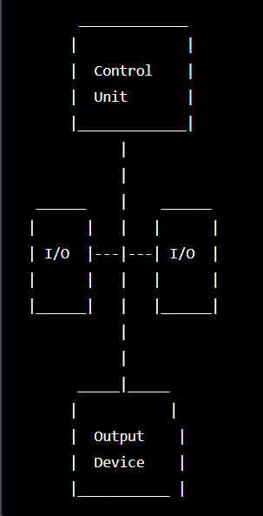

W tym układzie, jednostka sterująca jest odpowiedzialna za wysyłanie sygnałów sterujących do urządzenia wyjściowego poprzez interfejs I/O (wejście/wyjście). Urządzenie wyjściowe może być np. serwomotorem lub przekaźnikiem, które są odpowiedzialne za wykonanie polecenia wysłanego przez jednostkę sterującą. Napięcie 10V jest stosowane jako sygnał sterujący, ponieważ jest to niskie napięcie, które jest bezpieczne dla ludzi i łatwe do sterowania za pomocą elektroniki.  
**Schemat:  
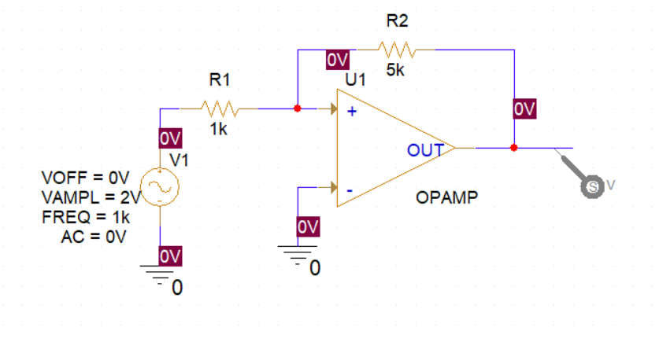**

**Wykres:**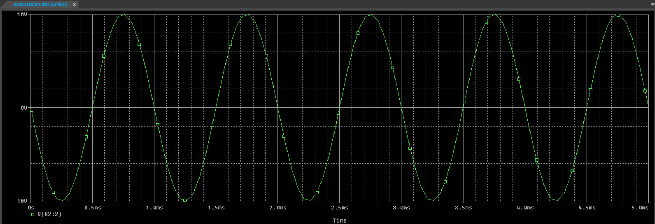

**Źródło prądowe**

**Schemat:  
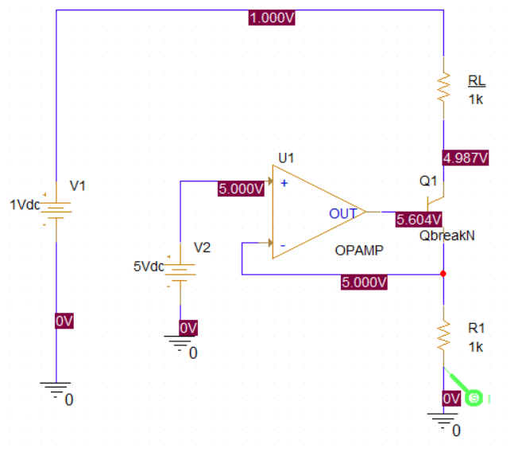**

**Wykres:**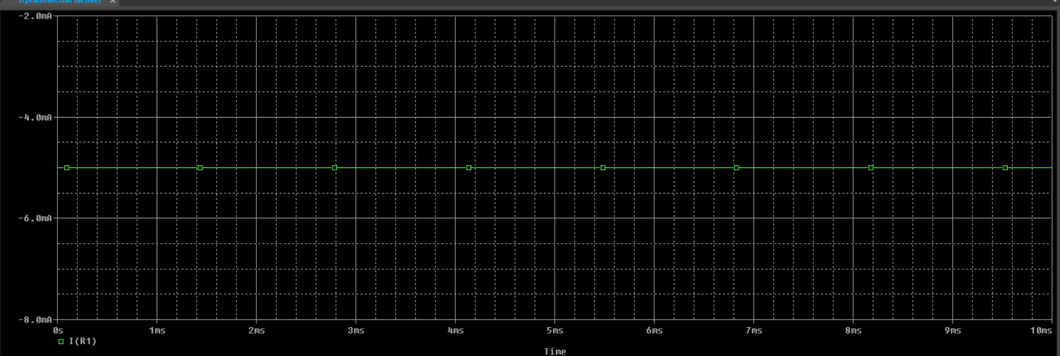

Iwy = V2/R1 także od wartości V2 i R1 zależy nasz prąd wyjścia